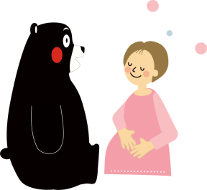

**生育歴（周産期）**

|  |
| --- |
| **①妊娠中のこと**  健康状態　　　○異常なし  　　　　　　　○異常あり　　・切迫流産　　・妊娠中毒　　・前置胎盤　　・貧血　　・切迫早産  　　　　　　　　　　　　　　・不正出血　　・感染症　　　・薬物服用　　・放射線検査  　　　　　　　　　　　　　　・事故　　　　・病気　　　　・喫煙　　　　・アルコール常用  　　　　　　　　　　　　　　・強度の身体的疲労　　・胎児の心拍数微弱　　・胎児の体重増加不良  　　　　　　・その他 |
| **②出産の状況**   |  |  | | --- | --- | | 出産した医療機関 | 主　治　医 | |  |  |   ○分娩所要時間（　　　　　　　　　　　　　　　　時間）  ○分娩の状況　　・自然分娩　　・吸引分娩　　・骨盤位　　・帝王切開　　・微弱陣痛  　　　　　　　　・前早期破水  ・その他 |
| **③出生時の状態**その他  ○在胎週数（　　　　　週）　　　○出生時体重（　　　　　ｇ）  ○出生時身長（　　　　　㎝）　　○頭囲　　　（　　　　　㎝）  ○アプガースコア　1分（　　　　）点　　５分（　　　　　）点 |
| **④出生直後の本人の問題**  ・仮死だった　　　・泣かなかった　　　・奇形があった　　　・保育器に入った  ・黄疸があった　　・哺乳力が弱かった　　・よくミルクをはいた  ・その他（気がついたこと　心配したことなど） |

* 支援に必要と思われるときは、記入し、活用しましょう。
* 母子手帳等に記録されている方は、母子手帳等を活用されても構いません。

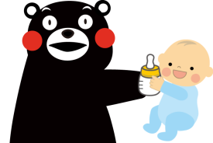

**生育歴（乳幼児期）**

|  |  |  |
| --- | --- | --- |
|  | 運　動　面 | 精　神　面 |
| 乳　児　期 | ・首がすわる　　　　　　歳　　ヶ月　未獲得  ・寝返り　　　　　　　　歳　　ヶ月　未獲得  ・お座り　　　　　　　　歳　　ヶ月　未獲得  ・はいはい　　　　　　　歳　　ヶ月　未獲得  ・一人歩き　　　　　　　歳　　ヶ月　未獲得  ・走る　　　　　　　　　歳　　ヶ月　未獲得  ・その場でジャンプ　　　歳　　ヶ月　未獲得  ・その他(気になること・心配なこと) | ・あやすと笑う　　　　　　　歳　　ヶ月　未獲得  ・おもちゃに手を伸ばす　　　歳　　ヶ月　未獲得  ・人の顔を見て声をだす　　　歳　　ヶ月　未獲得  ・人見知りをする　　　　　　歳　　ヶ月　未獲得  ・指先で小さいものをつまむ  歳　　ヶ月　未獲得  ・まねをする　　　　　　　　歳　　ヶ月　未獲得  ・遊ぶと喜ぶ　　　　　　　　歳　　ヶ月　未獲得  ・意味のある単語を話す　　　歳　　ヶ月　未獲得  ・その他(気になること・心配なこと) |
| 幼　児　期 | ・階段一人で昇る　　　　歳　　ヶ月　未獲得  ・ケンケンができる　　　歳　　ヶ月　未獲得  ・一人で立つ　　　　　　歳　　ヶ月　未獲得  ・その他(気になること・心配なこと) | ・２語文を話す　　　　　　　歳　　ヶ月　未獲得  ・ごっこ遊びをする　　　　　歳　　ヶ月　未獲得  ・物の大小がわかる　　　　　歳　　ヶ月　未獲得  ・円が描ける　　　　　　　　歳　　ヶ月　未獲得  ・指さしをする　　　　　　　歳　　ヶ月　未獲得  ・自分の名前が言える　　　　歳　　ヶ月　未獲得  ・簡単な質問に言葉で答えられる  　　　　　　　　　　　　　　歳　　ヶ月　未獲得  ・友達と遊ぶ　　　　　　　　歳　　ヶ月　未獲得  ・色(赤・青・黄)がわかる　　歳　　ヶ月　未獲得  ・排泄が一人でできる　　　　歳　　ヶ月　未獲得  ・食事が一人でできる　　　　歳　　ヶ月　未獲得  ・その他（気なること・心配なこと） |
|  | その他（特記事項） | |

* 支援に必要と思われるときは、記入し、活用しましょう。
* 母子手帳等に記録されている方は、母子手帳等を活用されても構いません。

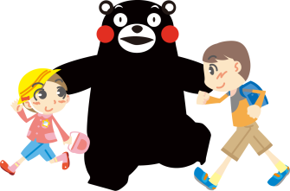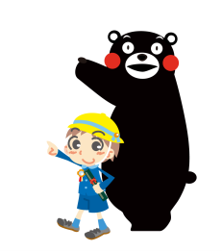

**教育機関等の記録**

* **保育所・幼稚園等**

|  |  |  |  |  |
| --- | --- | --- | --- | --- |
| **年度** | **園名** | **組名** | **担任名** | **連絡先** |
|  |  |  |  |  |
|  |  |  |  |  |
|  |  |  |  |  |
|  |  |  |  |  |
|  |  |  |  |  |
|  |  |  |  |  |

* **小学校・支援学校等**

|  |  |  |  |  |
| --- | --- | --- | --- | --- |
| **年度** | **学校名** | **クラス名** | **担任名** | **連絡先** |
|  |  |  |  |  |
|  |  |  |  |  |
|  |  |  |  |  |
|  |  |  |  |  |
|  |  |  |  |  |
|  |  |  |  |  |
|  |  |  |  |  |
|  |  |  |  |  |
|  |  |  |  |  |
|  |  |  |  |  |

* **中学校等**

|  |  |  |  |  |
| --- | --- | --- | --- | --- |
| **年度** | **学校名** | **クラス名** | **担任名** | **連絡先** |
|  |  |  |  |  |
|  |  |  |  |  |
|  |  |  |  |  |
|  |  |  |  |  |
|  |  |  |  |  |
|  |  |  |  |  |

* **高等学校・特別支援学校高等部等**

|  |  |  |  |  |
| --- | --- | --- | --- | --- |
| **年度** | **学校名** | **クラス名** | **担任名** | **連絡先** |
|  |  |  |  |  |
|  |  |  |  |  |
|  |  |  |  |  |
|  |  |  |  |  |
|  |  |  |  |  |

* **大学・専門学校等**

|  |  |  |  |  |
| --- | --- | --- | --- | --- |
| **年度** | **学校名** | **クラス名** | **担任名** | **連絡先** |
|  |  |  |  |  |
|  |  |  |  |  |
|  |  |  |  |  |
|  |  |  |  |  |
|  |  |  |  |  |
|  |  |  |  |  |
|  |  |  |  |  |

* **卒業後の進路（就職先等）**

|  |  |  |
| --- | --- | --- |
| **年　度** | **進　路　先** | **期　間** |
| **年度** | ☎ | **年　　　月　　～　　　年　　　月** |
| **年度** | ☎ | **年　　　月　　～　　　年　　　月** |
| **年度** | ☎ | **年　　　月　　～　　　年　　　月** |
| **年度** | ☎ | **年　　　月　　～　　　年　　　月** |
| **年度** | ☎ | **年　　　月　　～　　　年　　　月** |
| **年度** | ☎ | **年　　　月　　～　　　年　　　月** |
| **年度** | ☎ | **年　　　月　　～　　　年　　　月** |

★**習い事等**

|  |  |
| --- | --- |
| **習い事等** | **期　間** |
| ☎ | **年　　　月　　～　　　年　　　月** |
| ☎ | **年　　　月　　～　　　年　　　月** |
| ☎ | **年　　　月　　～　　　年　　　月** |
| ☎ | **年　　　月　　～　　　年　　　月** |
| ☎ | **年　　　月　　～　　　年　　　月** |

* **その他（記録）**

＊支援に必要と思われるときは、記入し、活用しましょう。

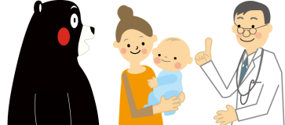

**乳幼児健診・相談歴**

|  |  |  |
| --- | --- | --- |
| **健診** | **年　　　月　　　日** | **場所** |
| **指導内容・結果** | | |
| **健診** | **年　　　月　　　日** | **場所** |
| **指導内容・結果** | | |
| **健診** | **年　　　月　　　日** | **場所** |
| **指導内容・結果** | | |
| **健診** | **年　　　月　　　日** | **場所** |
| **指導内容・結果** | | |
| **健診** | **年　　　月　　　日** | **場所** |
| **指導内容・結果** | | |
| **健診** | **年　　　月　　　日** | **場所** |
| **指導内容・結果** | | |

* 支援に必要と思われるときは、記入し、活用しましょう。
* 母子手帳等に記録されている方は、母子手帳等を活用されても構いません。

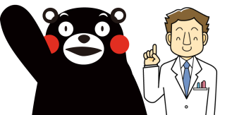

**①予防接種**

|  |  |  |  |
| --- | --- | --- | --- |
| **予防接種** | **接種日** | **接種した医療機関・保健機関** | **副作用の有無** |
| **麻疹** |  | ☎ | **有　　無** |
| **風疹** |  | ☎ | **有　　無** |
| **日本脳炎Ⅰ期①** |  | ☎ | **有　　無** |
| **日本脳炎Ⅰ期②** |  | ☎ | **有　　無** |
| **日本脳炎Ⅰ期追加** |  | ☎ | **有　　無** |
| **日本脳炎Ⅱ期** |  | ☎ | **有　　無** |
| **日本脳炎Ⅱ期** |  | ☎ | **有　　無** |
| **ＢＣＧ** |  | ☎ | **有　　無** |
| **ツべルクリン反応** |  | ☎ | **有　　無** |
| **3種混合Ⅰ期①** |  | ☎ | **有　　無** |
| **3種混合Ⅰ期②** |  | ☎ | **有　　無** |
| **3種混合Ⅰ期③** |  | ☎ | **有　　無** |
| **3種混合Ⅰ期追加** |  | ☎ | **有　　無** |
| **2種混合** |  | ☎ | **有　　無** |
| **ポリオ①** |  | ☎ | **有　　無** |
| **ポリオ②** |  | ☎ | **有　　無** |
| **その他** |  | ☎ | **有　　無** |
| **その他** |  | ☎ | **有　　無** |
| **その他** |  | ☎ | **有　　無** |

**②既往歴**

|  |  |  |  |  |  |
| --- | --- | --- | --- | --- | --- |
| **傷病名** | **年・月** | **医療機関名** | **主治医** | **治療内容等** | **入院の有無** |
| **麻疹** |  | ☎ |  |  | **有　無** |
| **風疹** |  | ☎ |  |  | **有　無** |
| **流行性**  **耳下腺炎** |  | ☎ |  |  | **有　無** |
| **水疱瘡** |  | ☎ |  |  | **有　無** |
| **百日咳** |  | ☎ |  |  | **有　無** |

* 支援に必要と思われるときは、記入し、活用しましょう。
* 母子手帳等に記録されている方は、母子手帳等を活用されても構いません。

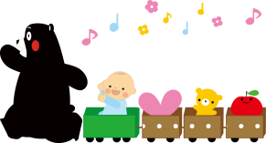

**治療を受けた（受けている）病気**

|  |  |  |  |  |
| --- | --- | --- | --- | --- |
| **年　齢** | **診断名** | **医療機関** | **治療内容等** | **入院の有無** |
| **歳　　か月** |  |  |  | **有　無** |
| **歳　　か月** |  |  |  | **有　無** |
| **歳　　か月** |  |  |  | **有　無** |
| **歳　　か月** |  |  |  | **有　無** |
| **歳　　か月** |  |  |  | **有　無** |
| **歳　　か月** |  |  |  | **有　無** |
| **歳　　か月** |  |  |  | **有　無** |
| **歳　　か月** |  |  |  | **有　無** |
| **歳　　か月** |  |  |  | **有　無** |
| **歳　　か月** |  |  |  | **有　無** |
| **歳　　か月** |  |  |  | **有　無** |
| **歳　　か月** |  |  |  | **有　無** |
| **歳　　か月** |  |  |  | **有　無** |
| **歳　　か月** |  |  |  | **有　無** |
| **歳　　か月** |  |  |  | **有　無** |
| **歳　　か月** |  |  |  | **有　無** |
| **歳　　か月** |  |  |  | **有　無** |

* 支援に必要と思われるときは、記入し、活用しましょう。
* 母子手帳等に記録されている方は、母子手帳等を活用されても構いません。

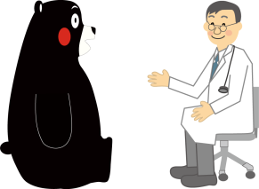

**相談・療育の記録**

**○相談や療育を受けた時の内容やその時の気づき等について記入しましょう。**

|  |  |  |  |
| --- | --- | --- | --- |
| **相談・療育年月日** | **相談先**  **担当者** | **概　　要** | **気づき等** |
| **年**  **月　　日**  **歳** | ☎ |  |  |
|  |
| **年**  **月　　日**  **歳** | ☎ |  |  |
|  |
| **年**  **月　　日**  **歳** | ☎ |  |  |
|  |
| **年**  **月　　日**  **歳** | ☎ |  |  |
|  |
| **年**  **月　　日**  **歳** | ☎ |  |  |
|  |
| **年**  **月　　日**  **歳** | ☎ |  |  |
|  |

* 相談機関からの結果等は、一緒にファイルにとじておきましょう。
* 支援に必要と思われるときは、記入し、活用しましょう。
* 母子手帳等に記録されている方は、母子手帳等を活用されても構いません。



**福祉サービスの記録**

★利用している福祉サービスについて記録しましょう。

（日中一時支援、短期入所、放課後等デイサービス、放課後児童クラブ等）

|  |  |  |  |  |
| --- | --- | --- | --- | --- |
| 利用福祉  サービス | 利用期間 | 利用福祉機関 | サービス内容など | その他（受けた理由や願い等） |
|  |  | ☎ |  |  |
|  |  | ☎ |  |  |
|  |  | ☎ |  |  |
|  |  | ☎ |  |  |
|  |  | ☎ |  |  |
|  |  | ☎ |  |  |
|  |  | ☎ |  |  |
|  |  | ☎ |  |  |

＊支援に必要と思われるときは、記入し、活用しましょう。

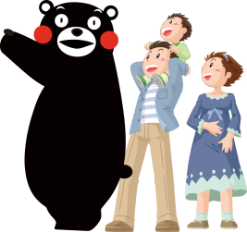**発達障がい特性**

**★お子さんの様子を見て、保護者の方が、そうだと思われるところに○をつけましょう。**

**★当事者の発達障がいの特性がどんなものか、どう変化したかを記載してください。**

**★当事者の発達障がいの特性がわかると、支援の仕方や理解がしやすくなります。**

**○社会性（そうだと思われるところに○をつけましょう）**

|  |  |  |  |  |  |  |  |  |
| --- | --- | --- | --- | --- | --- | --- | --- | --- |
| **1．社会性**  ０　　　３　　　６　　　９　　　12　　　15　　　18　　　20歳 | **０　３　　　６　　９　　１２　　１５　１８　２０歳** | | | | | | | |
| ①集団より一人でいるのを好む |  |  |  |  |  |  |  |  |
| ②視線が合いにくい |  |  |  |  |  |  |  |  |
| ③受身的で、自らは関わりを求めない |  |  |  |  |  |  |  |  |
| ④積極的に関わるが、一方的になりやすい |  |  |  |  |  |  |  |  |
| ⑤同年齢の人と友達関係を築きにくい |  |  |  |  |  |  |  |  |
| ⑥周囲の人の感情に気づきにくい |  |  |  |  |  |  |  |  |
| ⑦集団の中で浮きやすい |  |  |  |  |  |  |  |  |
| ⑧常識や暗黙の了解がわかりにくい |  |  |  |  |  |  |  |  |
| **２．コミュニケーション** |  |  |  |  |  |  |  |  |
| ①意味のある言葉は話さない |  |  |  |  |  |  |  |  |
| ②オウム返しや同じセリフの繰り返し |  |  |  |  |  |  |  |  |
| ③人の手をとって要求をする（クレーン） |  |  |  |  |  |  |  |  |
| ④表情が乏しい・不自然 |  |  |  |  |  |  |  |  |
| ⑤言葉での指示は理解が難しい |  |  |  |  |  |  |  |  |
| ⑥細部にこだわり、難しい言葉を使う |  |  |  |  |  |  |  |  |
| ⑦自分の興味あることを相手構わず話す |  |  |  |  |  |  |  |  |
| ⑧言外の意味や皮肉を理解できない |  |  |  |  |  |  |  |  |
| **３．イマジネーション** |  |  |  |  |  |  |  |  |
| ①手を振るなどの常同運動がある |  |  |  |  |  |  |  |  |
| ②物集めや情報記憶に熱中する |  |  |  |  |  |  |  |  |
| ③お決まりの行動パターンがある |  |  |  |  |  |  |  |  |
| ④変化を嫌い、いつも通りを好む |  |  |  |  |  |  |  |  |
| ⑤初めての場所や人は苦手である |  |  |  |  |  |  |  |  |
| ⑥興味を示すものに偏りがある |  |  |  |  |  |  |  |  |
| ⑦気持ちの切り替えが苦手である |  |  |  |  |  |  |  |  |
| ⑧突然の事や急な予定変更は混乱する |  |  |  |  |  |  |  |  |
| **４．困った行動** |  |  |  |  |  |  |  |  |
| ①自分を傷つける |  |  |  |  |  |  |  |  |
| ②他人に粗暴な行為をする |  |  |  |  |  |  |  |  |
| ③物を壊す |  |  |  |  |  |  |  |  |
| ④飲食物以外の物を飲食する |  |  |  |  |  |  |  |  |
| ⑤ひどく興奮したり暴れたりする |  |  |  |  |  |  |  |  |

＊支援に必要と思われる方は、記入し、活用しましょう。

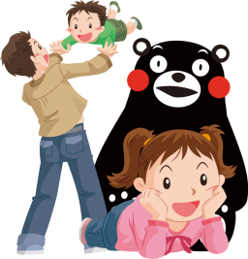**発達障がい特性**

**★お子さんの様子を見て、保護者の方が、そうだと思われるところに○をつけましょう。**

**★当事者の発達障がいの特性がどんなものか、どう変化したかを記載してください。**

**★当事者の発達障がいの特性がわかると、支援の仕方や理解がしやすくなります。**

**○社会性（そうだと思われるところに○をつけましょう）**

|  |  |  |  |  |  |  |  |  |
| --- | --- | --- | --- | --- | --- | --- | --- | --- |
| **５．感覚過敏**  ０　　　３　　　６　　　９　　　12　　　15　　　18　　　20歳 | **０　３　　　６　　９　　１２　１５　　１８　２０歳** | | | | | | | |
| ①耳ふさぎや音に敏（鈍）感な様子がある |  |  |  |  |  |  |  |  |
| ②光や回るもの、鏡などの刺激を好む |  |  |  |  |  |  |  |  |
| ③水などの特定の触感を好む（嫌う） |  |  |  |  |  |  |  |  |
| ④何でも口に入れたり、かんだりする |  |  |  |  |  |  |  |  |
| ⑤物のにおいをよく嗅ぐ |  |  |  |  |  |  |  |  |
| ⑥特定の味覚や食感を好む（嫌う） |  |  |  |  |  |  |  |  |
| ⑦痛みに敏（鈍）感である |  |  |  |  |  |  |  |  |
| ⑧暑さ・寒さに敏（鈍）感である |  |  |  |  |  |  |  |  |
| **６．不注意・多動・衝動性** |  |  |  |  |  |  |  |  |
| ①うっかりミスが多い |  |  |  |  |  |  |  |  |
| ②集中し続けることが難しい |  |  |  |  |  |  |  |  |
| ③話しかけても聞いていないようにみえる |  |  |  |  |  |  |  |  |
| ④宿題や仕事をやり遂げることが難しい |  |  |  |  |  |  |  |  |
| ⑤物事を順序立てて行うことが難しい |  |  |  |  |  |  |  |  |
| ⑥努力を要する課題を避ける |  |  |  |  |  |  |  |  |
| ⑦なくし物が多い |  |  |  |  |  |  |  |  |
| ⑧注意がそれやすい |  |  |  |  |  |  |  |  |
| ⑨忘れっぽい |  |  |  |  |  |  |  |  |
| ⑩そわそわ、もじもじすることが多い |  |  |  |  |  |  |  |  |
| ⑪座っておくべき状況で席を離れる |  |  |  |  |  |  |  |  |
| ⑫走り回ったり高い所に上りたがる |  |  |  |  |  |  |  |  |
| ⑬静かな活動に参加することが難しい |  |  |  |  |  |  |  |  |
| ⑭じっとしていない |  |  |  |  |  |  |  |  |
| ⑮しゃべりすぎる |  |  |  |  |  |  |  |  |
| ⑯質問が終わる前に答えてしまう |  |  |  |  |  |  |  |  |
| ⑰順番待ちが難しい |  |  |  |  |  |  |  |  |
| ⑱会話やゲームで他人の邪魔をする |  |  |  |  |  |  |  |  |
| **７．その他** |  |  |  |  |  |  |  |  |
| ①球技が苦手。体の使い方がぎこちない |  |  |  |  |  |  |  |  |
| ②手先が不器用である |  |  |  |  |  |  |  |  |
| ③偏食や過食がある |  |  |  |  |  |  |  |  |
| ④書くことがとても苦手である |  |  |  |  |  |  |  |  |
| ⑤読むことがとても苦手である |  |  |  |  |  |  |  |  |
| ⑥算数がとても苦手である |  |  |  |  |  |  |  |  |
| ⑦絵がとても苦手である |  |  |  |  |  |  |  |  |

＊支援に必要と思われるときは、記入し、活用しましょう。

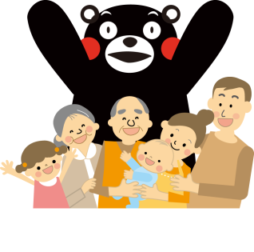**～生活の記録～**

**今後の支援に役立つような出来事等をお書きください。**

**（　　　　　）歳**

|  |  |
| --- | --- |
| **年月日** | **出来事等** |
|  |  |

* 支援計画等があれば、一緒にファイルに綴じておきましょう。
* 支援に必要と思われるときは、記入し、活用しましょう。

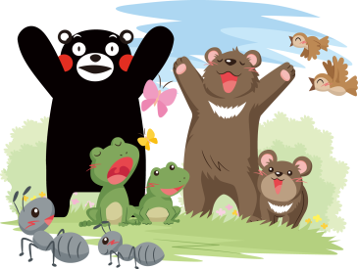

**現在の関係機関（サポーター）一覧**

**年　　月　　日作成**

■医療・福祉・地域生活などで関わりのある人・関係機関などを書きましょう。

**保健・福祉**

**医療**

**教育**

**労働**

**その他**

**家庭・地域**

＊支援に必要と思われるときは、記入し、活用しましょう。